УТВЕРЖДАЮ
Директор по развитию Департамента
снабжения KAL/KBL
ТОО «KAZ Minerals Management»
Christopher J. Brodie
«___»__________ 20___г.

РУКОВОДСТВО ПОЛЬЗОВАТЕЛЯ

«ОЦЕНКА KAZ MINERALS ПОСТАВЩИКОМ»

Разработал:
Главный специалист
Коротина Е.Г.

Дата создания: 13 декабря 2021 г.
Дата обновления: 13 декабря 2021 г.

Алматы, 2021
Таблица изменений
10
Дата | Автор | Редакция | Описание изменений
00033 | Горбунов Д., Каранович А, Пятков А., Белых Л.
13.12.2021 | Коротина Е. | 1.0 | Новый документ

Оглавление

I. НАЗНАЧЕНИЕ И ОБЛАСТЬ ПРИМЕНЕНИЯ 4
II. РОЛИ И ПОЛНОМОЧИЯ 4
III. ПРЕДШЕСТВУЮЩИЕ СОБЫТИЯ 4
IV. ДЕТАЛЬНЫЕ ДЕЙСТВИЯ 4
1. Вход в систему 4
2. Заполнение формы Оценка 5

НАЗНАЧЕНИЕ И ОБЛАСТЬ ПРИМЕНЕНИЯ

Настоящее Руководство пользователя позволяет Вам (утвержденному поставщику) проводить оценку компании KAZ Minerals в Личном Кабинете в системе Oracle версия 12.2.7.

РОЛИ И ПОЛНОМОЧИЯ

Роль для получения доступа и редактированию данных в Личном Кабинете в системе Oracle версия 12.2.7. предоставляется всем утвержденным поставщикам.

ПРЕДШЕСТВУЮЩИЕ СОБЫТИЯ

Утвержденному поставщику было направлено уведомление в Рабочий список (Worklist) в системе Oracle о том, что он приглашен для Оценки компании KAZ Minerals в системе Oracle версия 12.2.7.

ДЕТАЛЬНЫЕ ДЕЙСТВИЯ

Перейдите по ссылке, чтобы войти в Личный Кабинет:
https://suppliers.kazminerals.com

Вход в систему
  - Введите логин и пароль. Выберите язык. Нажмите на кнопку (К) Вход
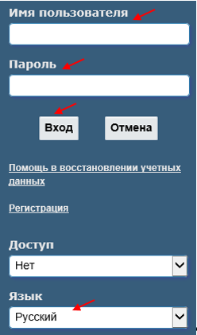

  - При первом входе и при истечении срока пароля система попросит Вас изменить пароль. Придумайте, введите и подтвердите новый пароль.

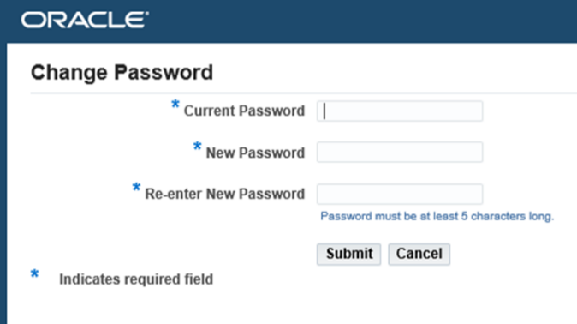

  - При успешном входе в систему выйдет следующее окно:
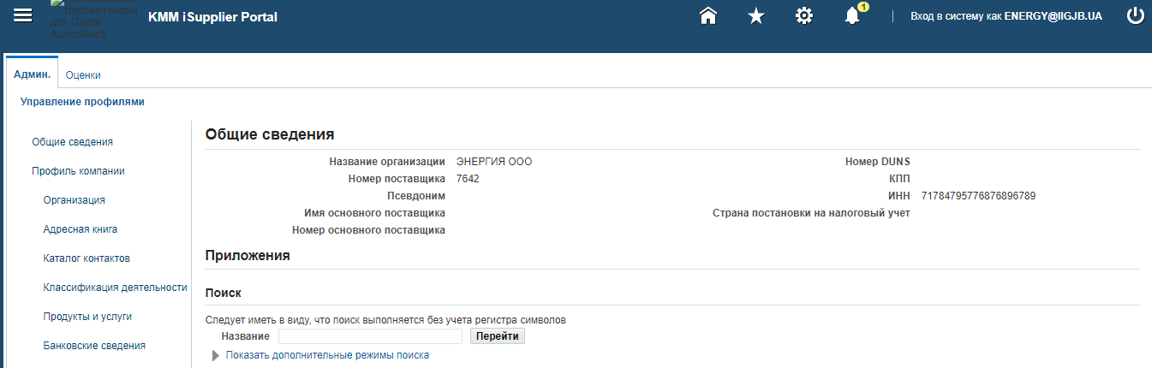

Заполнение формы Оценка
  - Наступите на знак . В области Рабочий список пройдите по ссылке, наступив на соответствующее приглашение. Начните создавать Ответ.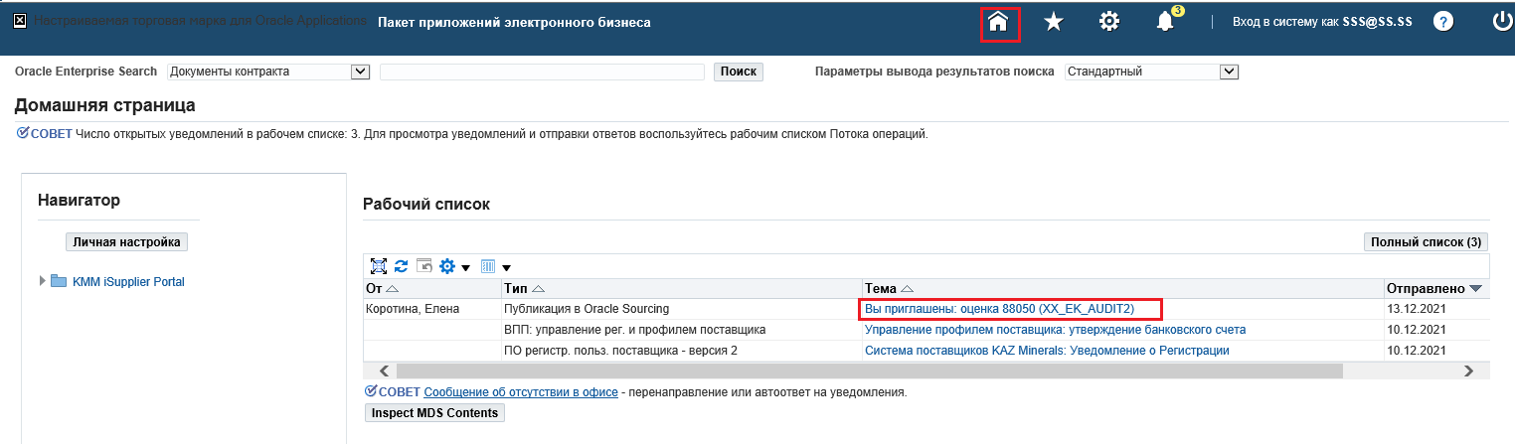
  - Для подтверждения участия в Оценке, необходимо нажать на (К) Да, для отказа – на (К) Нет. Можно внести Заметки покупателю – область внизу. Для просмотра Оценки нажмите на ссылку Сведения о Assessment
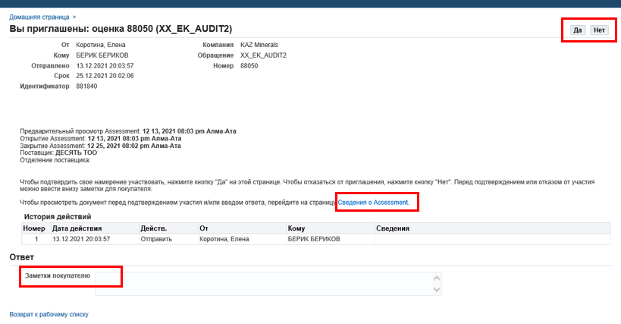
  - Для начала работы необходимо быть во вкладке Оценки. В области Открытые приглашения компании нажмите на нужную Оценку (например, 88050).
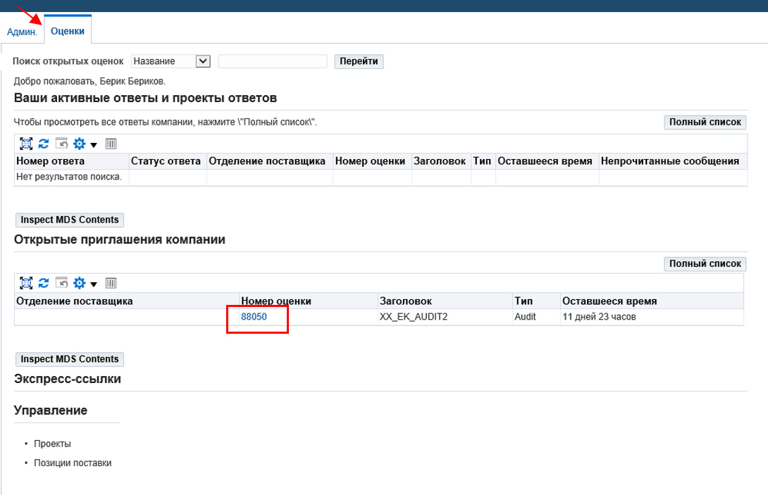
  - На форме Оценки приступить к Созданию Ответа для оценки: выбрать в Действиях – Создание ответа, нажать на (К) Перейти
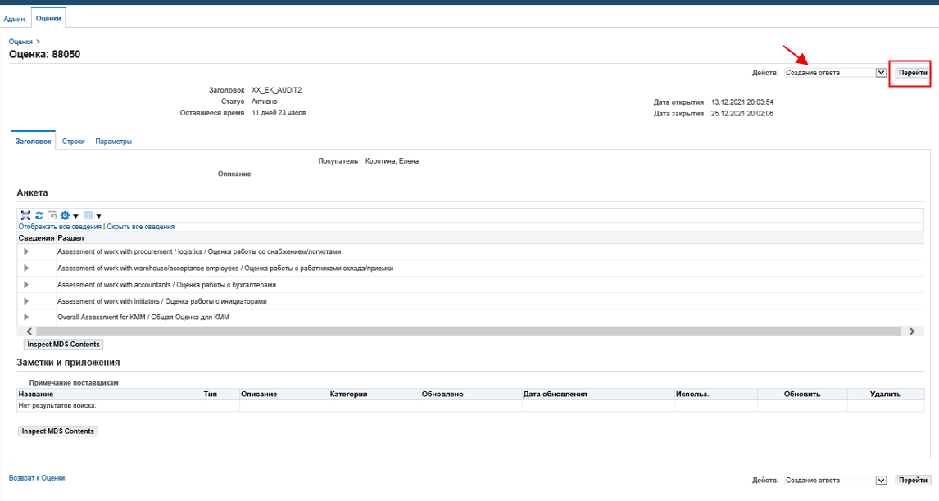
  - Для внесения ответов на вопросы в области Анкета выберите значения из списка или внесите текстовый комментарий, в соответствии с предложенным вопросом. Используйте кнопки вверху и внизу формы Ответа:
Просмотр оценки – предварительный просмотр;
Ответ по электронной таблице – способ заполнения ответа с помощью файла (рассмотрим ниже, см. п.2.10);
Сохранить проект – сохранить незаконченный вариант ответа, чтобы продолжить заполнение позже;
Продолжить – нажать по завершении заполнения ответа для оценки.
В области Анкета используйте ссылки Развернуть все / Свернуть все - развернуть / свернуть анкету.
Внесите по всем вопросам ответы: выбрать из списка, внести комментарии.
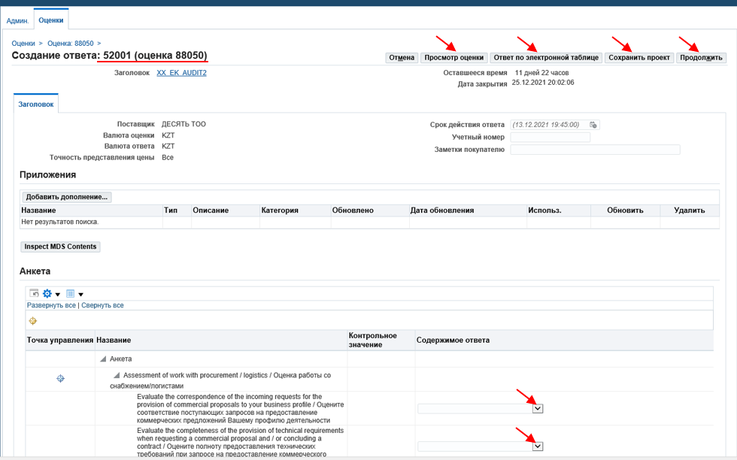
Кроме анкеты можно проверить или изменить (если необходимо) информацию по Атрибутам профиля поставщика – область, следующая после Анкеты.

  - Для продолжения работы нажмите на (К) Продолжить. Система сообщает, что от поставщика ожидается один вариант Ответа для оценки, исключается множественный вариант.
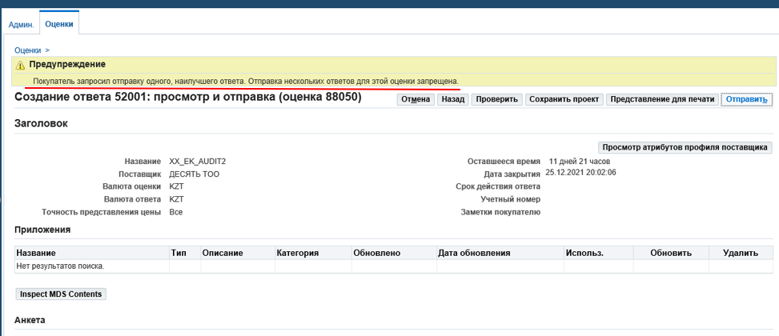

  - В форме Просмотр и отправка ответа воспользуйтесь кнопками
Проверить - система проверит ответ на корректность данных и
сообщит результат. В нашем примере: ошибок не обнаружено;
Представление для печати – печатная форма ответа;
Просмотр атрибутов профиля поставщика – проверка и изменение атрибутов поставщика (если нужно);
Отправить – завершение работы с формой Ответа.
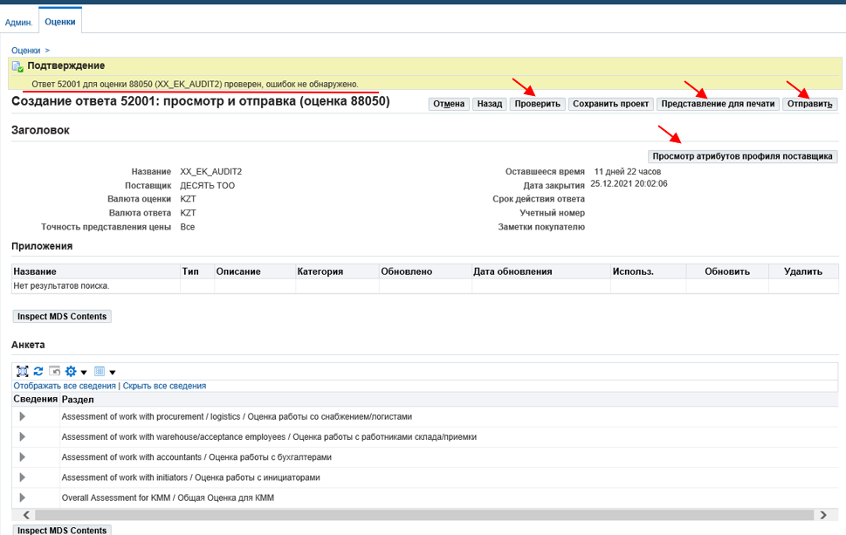
  - После нажатия на (К) Отправить система сообщает Подтверждение об отправке Ответа для оценки.
Для возврата на вкладку Оценки нажмите на ссылку
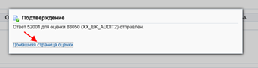
  - На вкладке Оценки статус отправленного Ответа поменялся с Проект на Активно. Для управления Оценками можно воспользоваться (К) Полный список. Для Поиска открытых оценок можно воспользоваться фильтром и нажать на (К) Перейти
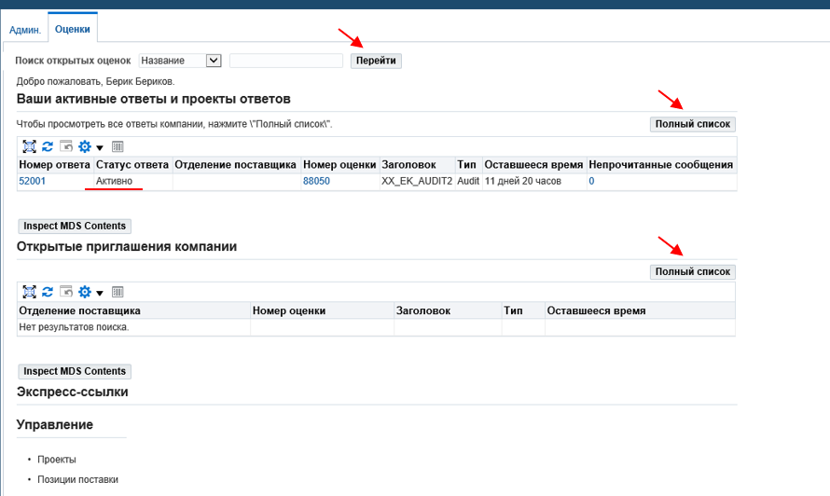
  - Заполнение Ответа для оценки с помощью электронной таблицы. Нажмите на (К) Ответ по электронной таблице.
Установите точку на Формате:
Нажмите на (К) Экспорт
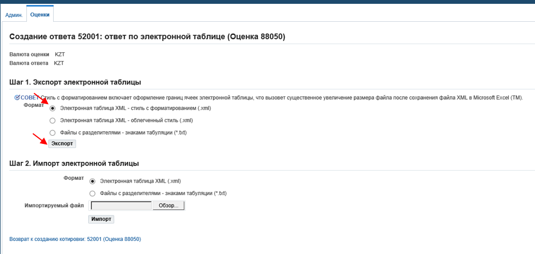
В выгруженном формате внесите информацию, выбирая значения из списка или внося текстовый комментарий. Сохраните файл.
Для загрузки в систему воспользуйтесь тем же форматом (.xml)
Установите точку на Формате:
Нажмите на (К) Обзор выберите свой файл.
Нажмите на (К) Импорт.
Для продолжения работы с Ответом, нажмите на ссылку
